Kutsu

Kerhomme täyttää 5-vuotta, joten nostamme maljan sille. Vietämme mukavaa iltaa yhdessä nauttien päivällisestä ja esiintyjistä.

Kutsumme sinut Joensuun Pro Seniorien järjestämään
5-vuotisjuhlaan/pikkujouluun Laulutalolle
torstaina 16.11.2023 klo 18.00
käyntiosoite Kauppakatu 51, Joensuu

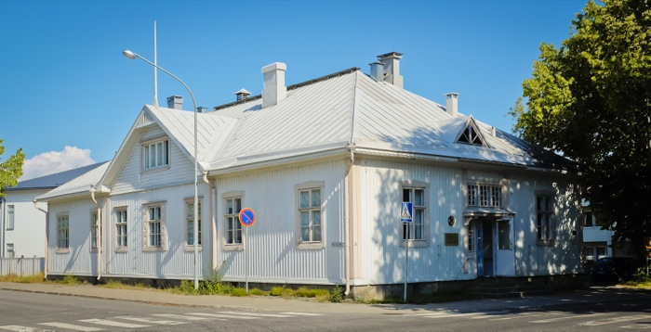

Ohjelma klo 18.00 Alkumalja, avaus Seija Turunen
klo 18.15 Päivällinen seisovasta pöydästä
Vihersalaatti, sitrusmarinoituja kasviksia, tomaatti-mozzarella salaatti ja basilikaa.
Naudan paahtopaisti, kaprismajoneesia, sokerisuolattua lohta.
Ylikypsää possua ja tummaa jyväsinappikastiketta.
Maissipaneroitua broileria ja aura-omadippiä.
Paahdettua rosmariiniperunaa. Hunajaglaseerattuja porkkanoita ja palsternakkaa.
Usvan leipomon leipiä ja levitteitä.
Juomana kotikalja, mehu ja vesi.
klo 19.15 Imitoija Seppo Hämäläinen
klo 19.30 Kahvi/tee, täytekakkua
klo 19.50 Arpajaisten palkintojen arvonta
klo 20-22 Karaokeklubi esiintyy
Mukavaa yhdessä oloa ja tanssia

Hinta jäsenille 25 € ja avec 40 €.
Mukaan mahtuu 50 ensiksi ilmoittautunutta.
Sitovat ilmoittautumiset sähköpostilla 3.11.2023 mennessä ritva.olenius@elisanet.fi Maksu ilmoittautumisen yhteydessä Pro Seniorien tilille FI19 4108 0011 3288 64. Ilmoita nimesi jäsennumeron kanssa ja mahdollisen avecin nimi.
Raija myy arpoja 2 €/kpl, 5 €/3 kpl varaa käteistä, hyvät palkinnot.

Tulethan sinäkin juhlimaan 5-vuotistaivalta.

Tervetuloa!



